Лабораторная работа №4 на тему «Модульное программирование. Стиль программирования (стиль оформления кода)»
- Задание: Для задачи из лабораторной работы 3:
- Дополнительно предусмотреть возможность ввода с клавиатуры нескольких символов последовательно.
- Выполнить постановку задачи.
- Определить входные, выходные данные.
- Записать алгоритм её решения в виде блок-схемы.
- Разбить программу на модули. Описать состав, назначение, входные/выходные данные и алгоритм (любым способом) каждого модуля.
- Выполнить нисходящее проектирование программы. Составить модульную схему программы и описать ее, используя псевдокод.

Решение:
1)
#include <iostream>
#include <windows.h>
#include <string>

using namespace std;

void setConsoleEncoding() {
SetConsoleCP(1251);
SetConsoleOutputCP(1251);
}

void differenceBetweenLatinCharacters() {
cout << "Введите буквы" << endl;
string x;
cin >> x;

for (char c : x) {
if ((c >= 'A' && c <= 'Z') || (c >= 'a' && c <= 'z')) {
cout << "Разница между прописной и строчной буквой = 32" << endl;
}
else {
cout << "Неверный ввод" << endl;
}
}
}

void differenceBetweenRussianCharacters() {
cout << "Введите буквы" << endl;
string x;
cin >> x;

for (char c : x) {
if ((c >= 'А' && c <= 'Я') || (c >= 'а' && c <= 'я')) {
cout << "Разница между прописной и строчной буквой = 32" << endl;
}
else {
cout << "Неверный ввод" << endl;
}
}
}

void outputDigitCodes() {
cout << "Введите цифры (0-9)" << endl;
string x;
cin >> x;

for (char c : x) {
if (c >= '0' && c <= '9') {
int z = c - '0' + 48;
cout << "Код цифры 1251 равен = " << z << endl;
}
else {
cout << "Неверный ввод" << endl;
}
}
}

int main() {
setConsoleEncoding();
int a;
while (true) {
cout << "Выберите операцию (1- Разница кодов в латинском алфавите, 2- Разница кодов в русском алфавите, 3- Вывод кодов цифр 4-Выход)" << endl;
cin >> a;

switch (a) {
case 1:
differenceBetweenLatinCharacters();
break;

case 2:
differenceBetweenRussianCharacters();
break;

case 3:
outputDigitCodes();
break;

case 4:
exit(0);

default:
cout << "Неверный ввод." << endl;
}
}

return 0;
}
2) Постановка задачи: Разработать программу, которая переводит цифры, а также буквы латинского и русского алфавита в соответствующий им код кодировки Windows-1251. При этом предусмотреть возможность ввода нескольких символов последовательно.
3) Входными данными в данной программе являются введенные пользователем символы, а выходными – код Windows-1251, соответствующий введенному пользователю символу.
4) Блок-схема: 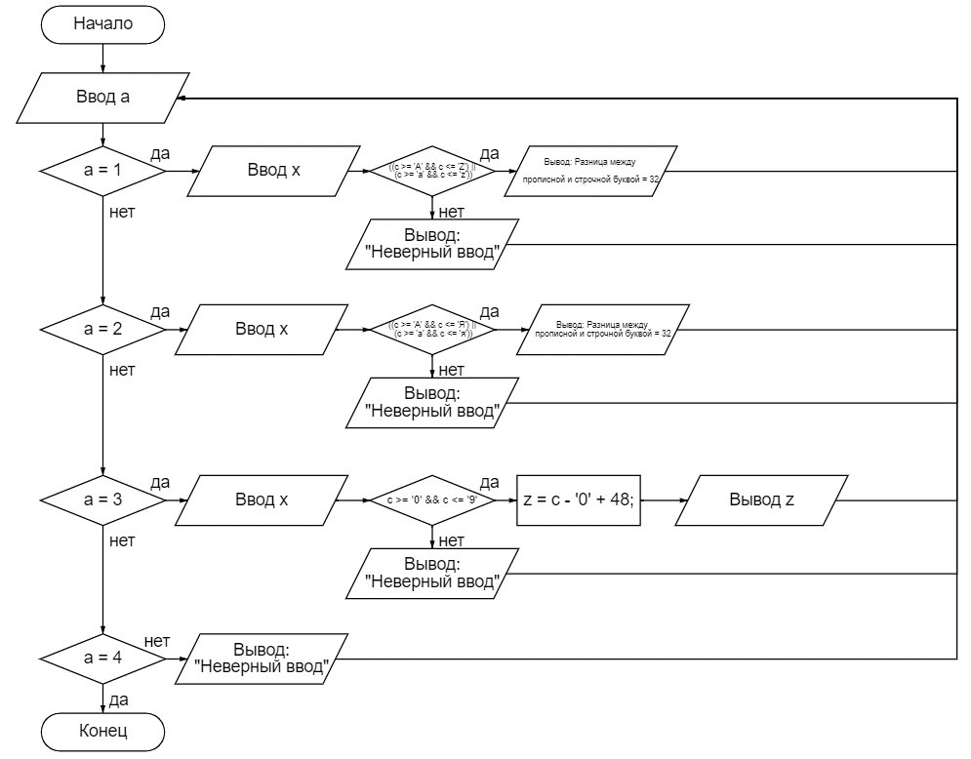

5) В данной программе присутствует 3 модуля:
Модуль №1: Входные данные – вводимые пользователем буквы латинского алфавита, выходные данные – соответствующие им коды 1251. Назначение модуля – определить соответствующие коды 1251 введенных пользователем символов латинского алфавита.
Состав модуля: Переменная а, которая определяет вход в модуль, переменная x, или входные данные, операторы switch(), case().
Описание алгоритма модуля в виде псевдокода:
ЕСЛИ а=1 ТО ВВОД x
ЕСЛИ b= буквы латинского алфавита ТО ВЫВОД «Разница значений кодов прописных и строчных букв =32»
ИНАЧЕ ВЫВОД «Введено некорректное значение»
Модуль №2: Входные данные – вводимые пользователем буквы русского алфавита, выходные данные – соответствующие им коды 1251. Назначение модуля – определить соответствующие коды 1251 введенных пользователем символов русского алфавита.
Состав модуля: Переменная а, которая определяет вход в модуль, переменная x, или входные данные, операторы switch(), case().
Описание алгоритма модуля в виде псевдокода:
ЕСЛИ а=2 ТО ВВОД x
ЕСЛИ b= буквы русского алфавита ТО ВЫВОД «Разница значений кодов прописных и строчных букв =32»
ИНАЧЕ ВЫВОД «Введено некорректное значение»
Модуль №3: Входные данные – вводимые пользователем цифры, выходные данные – соответствующие им коды 1251. Назначение модуля – определить соответствующие коды 1251 введенных пользователем цифр.
Состав модуля: Переменная а, которая определяет вход в модуль, переменная x, или входные данные, операторы switch(), case().
Описание алгоритма модуля в виде псевдокода:
ЕСЛИ а=3 ТО ВВОД x
ЕСЛИ b= цифры ТО ВЫВОД «Код цифр 1251 = » b+48.
ИНАЧЕ ВЫВОД «Введено некорректное значение»

- Модульная схема программы и алгоритм решения в виде псевдокода:
Начало: Выбор операции
Модуль №3: Перевод цифр в их коды 1251
Модуль №2: Перевод букв русского алфавита в их коды 1251
Модуль №1: Перевод букв латинского алфавита в их коды 1251

Псевдокод:
НАЧАЛО
ВВОД а
ЕСЛИ a>4 и а<1 ТО ВЫВОД «Введено некорректное значение»
ЕСЛИ а=1 ТО ВВОД x
ЕСЛИ x= буквы русского алфавита ТО ВЫВОД «Разница значений кодов прописных и строчных букв =32»
ИНАЧЕ ВЫВОД «Введено некорректное значение»
ЕСЛИ а=2 ТО ВВОД x
ЕСЛИ x= буквы русского алфавита ТО ВЫВОД «Разница значений кодов прописных и строчных букв =32»
ИНАЧЕ ВЫВОД «Введено некорректное значение»
ЕСЛИ а=3 ТО ВВОД x
ЕСЛИ x= цифры ТО ВЫВОД «Значения кода введенных цифр = » b+48.
ИНАЧЕ ВЫВОД «Введено некорректное значение»
ЕСЛИ а=4 ТО КОНЕЦ
КОНЕЦ

